**Setter dan Getter**

Method setter dan getter adalah dua method yang tugasnya untuk mengambil dan mengisi data ke dalam objek.

Dalam OOP kita sering mendengar istilah encapsulation (pembungkusan), di mana data dibungkus dengan modifier private agar tidak bisa diakses secara langsung dari luar class.

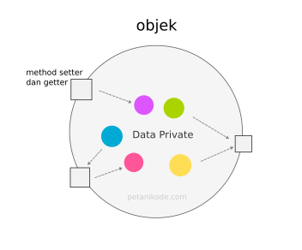

Nah method setter dan getter inilah yang akan membantu kita mengakses data tersebut.

Mengapa harus dibuat seperti ini?

Ada beberapa alasannya:

1. Untuk meningkatkan keamanan data;
2. Agar lebih mudah dalam mengontrol atribut dan dan method;
3. Class bisa kita buat menjadi read-only dan write-only;
4. dan fleksibel: programmer dapat mengganti sebagian dari kode tanpa harus takut berdampak pada kode yang lain.

Agar lebih paham kita buat studi kasus tentang kendaraan fungsi setter dan getter pada OOP PHP, Berikut kodenya.

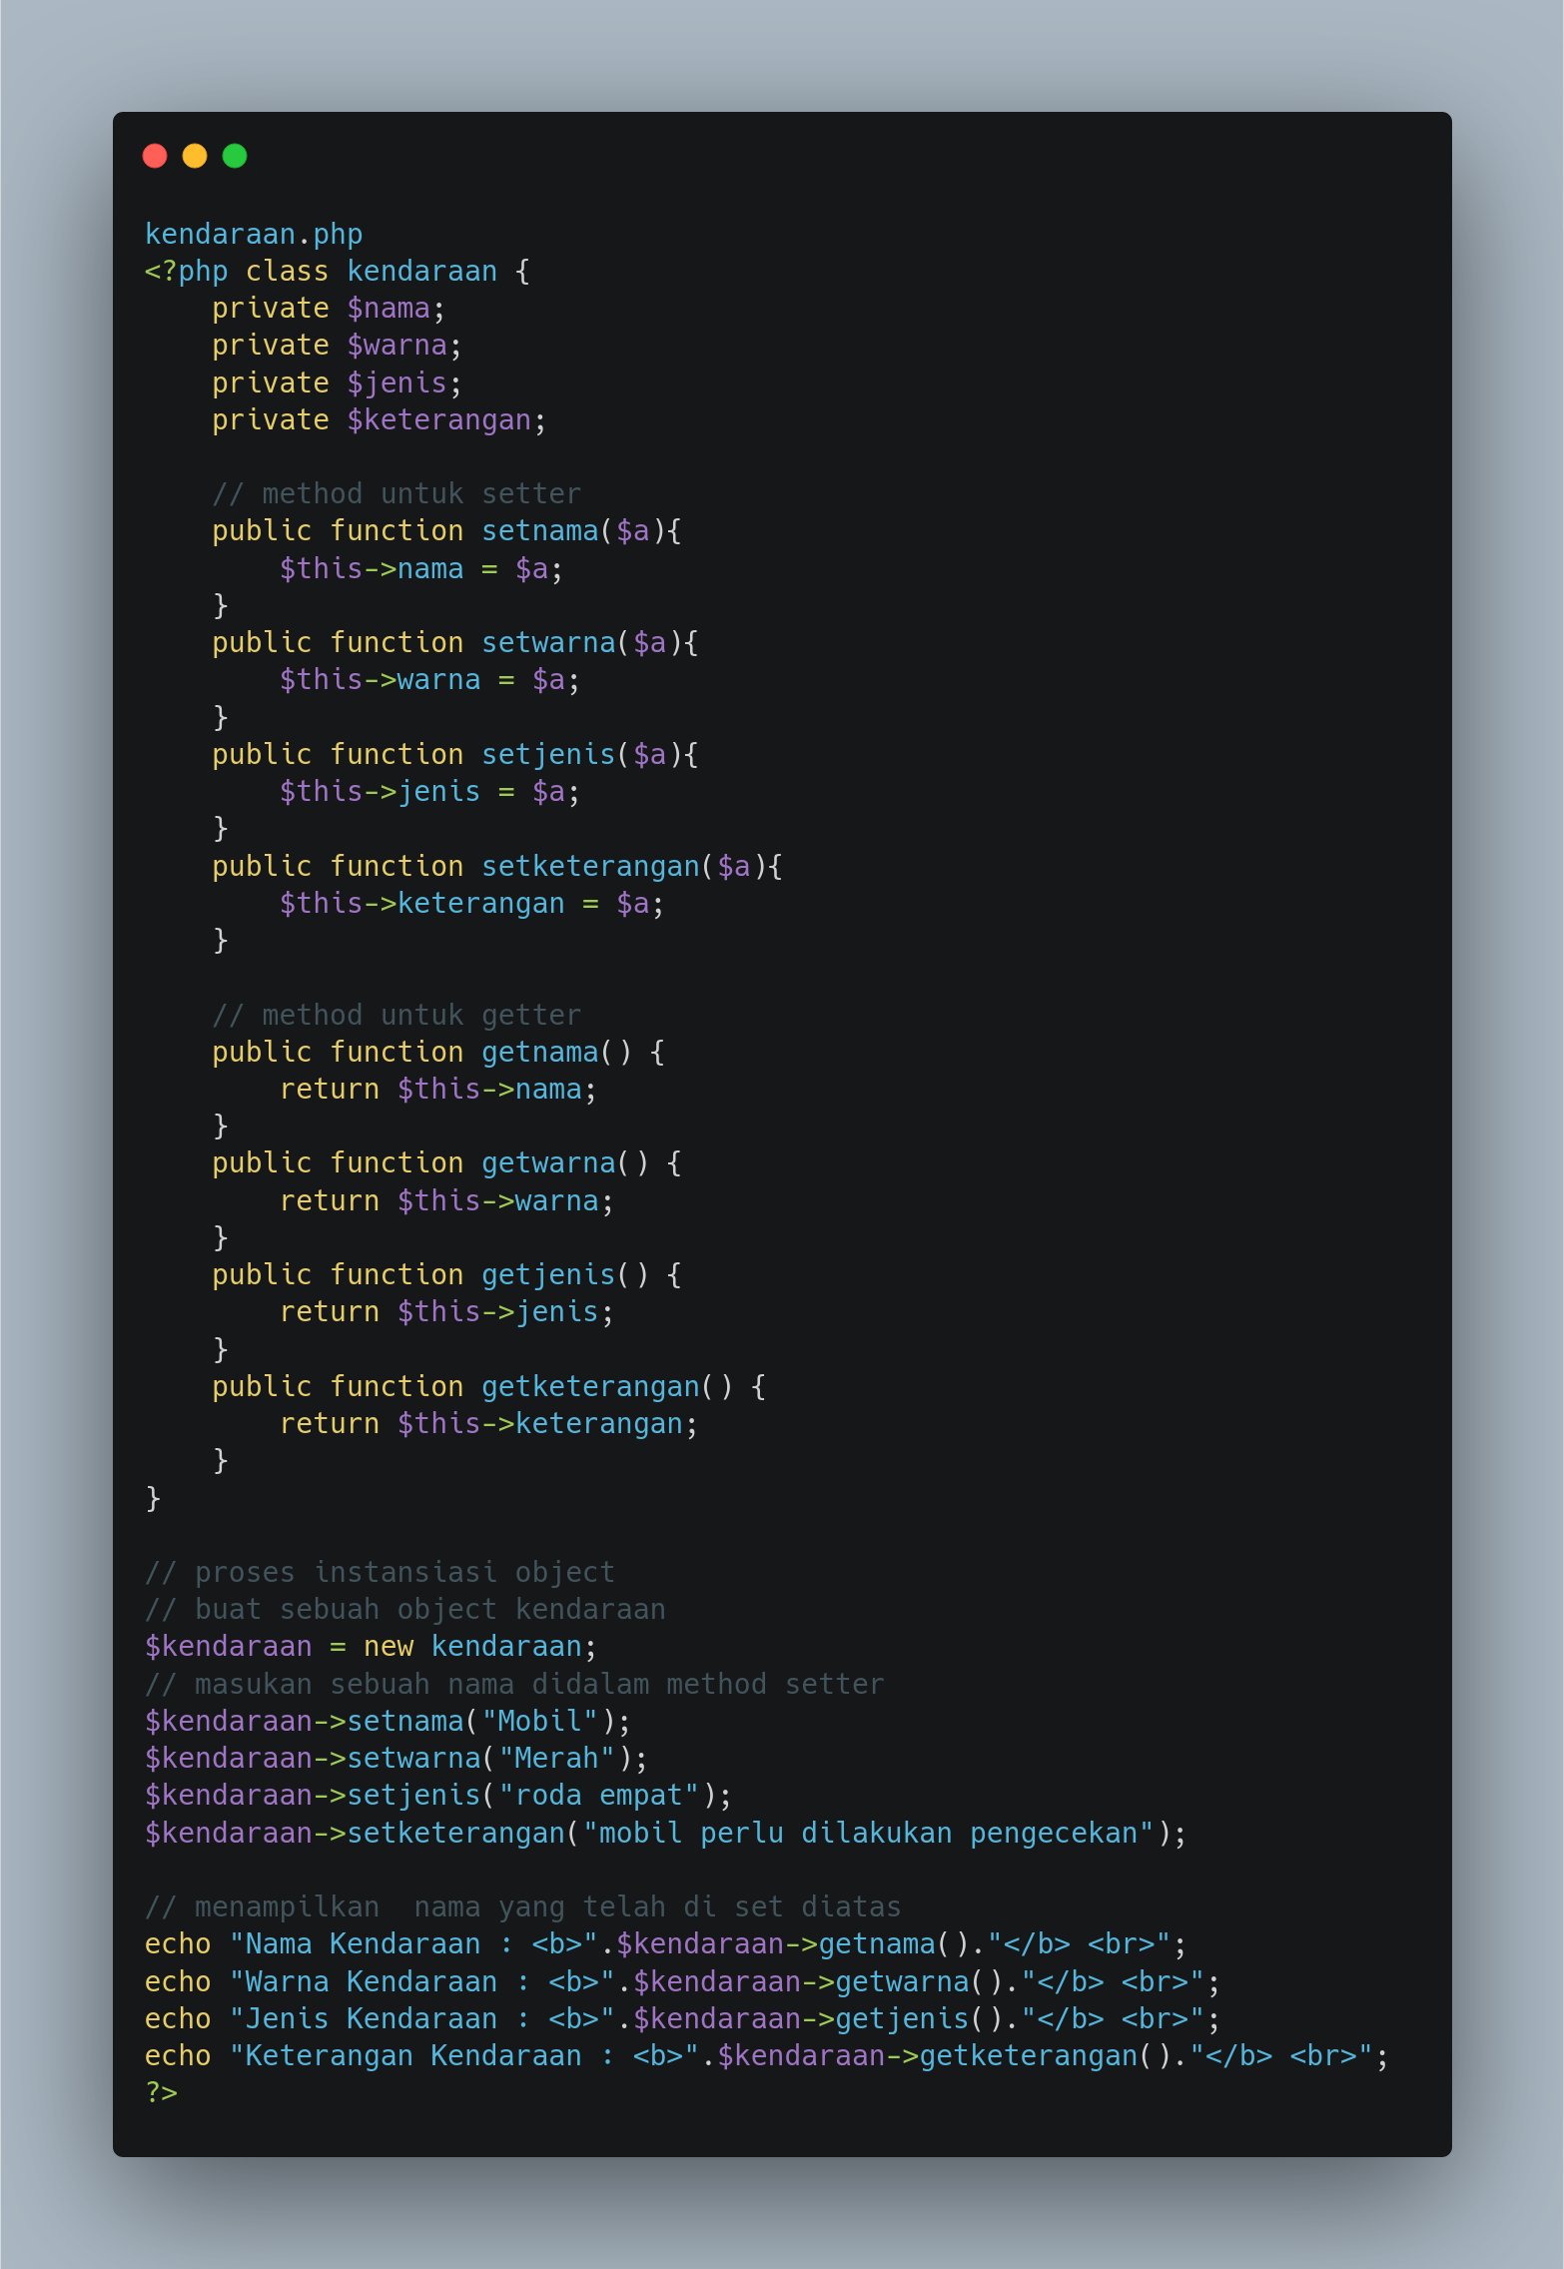Terima Kasih